Manuál pro obsluhu B2B portálu ARDON®

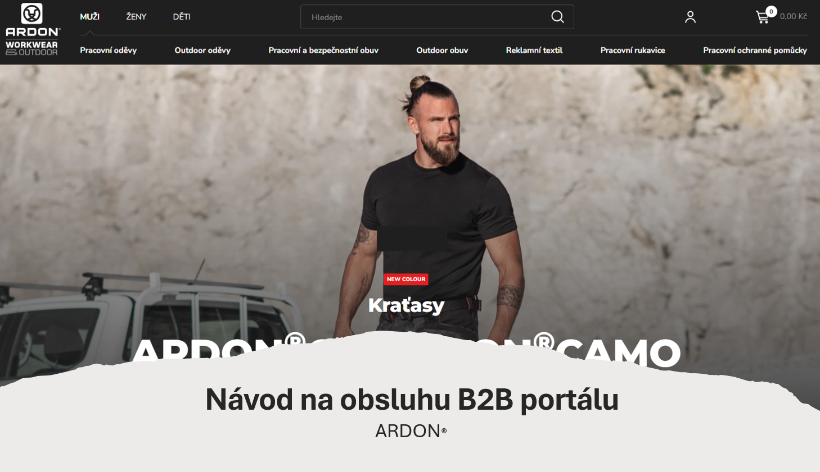
Obsah

PRVNÍ PŘIHLÁŠENÍ 4
Jak se správně přihlásit 4
Po prvním přihlášení / potvrzení Podmínek a vstup do Portálu 7
MŮJ ÚČET – UŽIVATELSKÁ NASTAVENÍ ÚČTU 8
Nastavení účtu 8
Správa podřízených účtů 9
Objednávky ke schválení 11
Přehled a historie objednávek 11
Vrácení a reklamace PŘIPRAVUJEME – NYNÍ NEDOSTUPNÉ 13
Reklamace 13
Vratka 14
Faktury a Dobropisy PŘIPRAVUJEME ÚPRAVU 17
Zůstatky / nedodané zboží TUTO SEKCI PRO VÁS PŘIPRAVUJEME 18
Správa hlídacích psů 18
Uložené košíky 18
ARDON® - Ke stažení 20
JAK NAKUPOVAT 20
Funkce „více košíků“ 21
Založení nového košíku a uložení jej jako rychlou volbu 22
Objednávací tabulka 24
Statusy produktů a skladové množství 27
Samotné vložení do košíku / proces nákupu 29
Import objednávky 31
Košík / Dopravy a platby 38
Po odeslání košíku / Zůstatky a jak s nimi nakládáme 44
SPECIFIKA PORTÁLU 45
Dropshipment 45
Noví příjemci vs. dropshipment 46
Poplatky za kurýrní služby 47
Faktury po splatnosti 48
ČASTO KLADENÉ DOTAZY (FAQ) 50

PRVNÍ PŘIHLÁŠENÍ

Jak se správně přihlásit

- Od vašeho obchodního zástupce ARDON® jste obdrželi přihlašovací údaj = e-mail.
- Přihlašovací email je unikátní a obsluhuje se s ním pouze jeden účet.
- Není možné vyplnit jiný email ; účet by nebyl spárovaný s vašimi ceníky atp.
- Přihlaste se na stránkách www.ardon.cz v sekci „Přihlášení“ nahoře v hlavičce stránek.
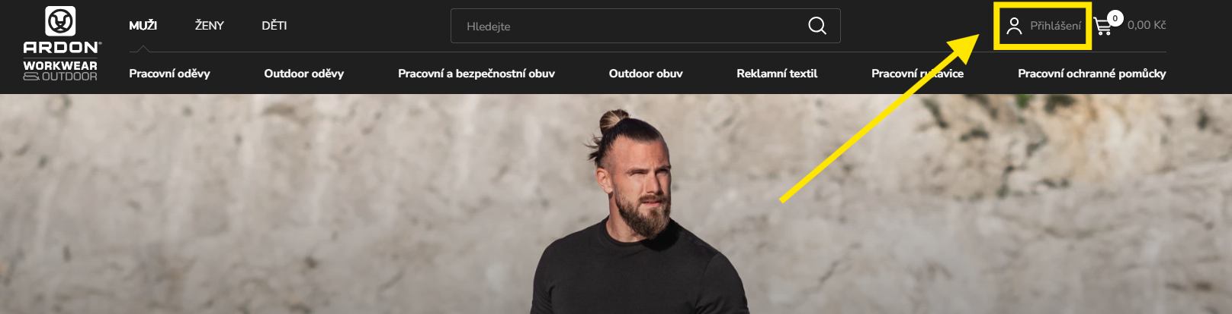
- Vyplníte email, který Vám nadiktoval obchodní zástupce a následně si pomocí funkce „Zapomněli jste přístupové údaje nebo se poprvé přihlašujete do B2B portálu“ nastavíte vaše nové unikátní heslo.
- POZOR: Nesmíte dát registrovat!! Toto je určeno pro e-shopové zákazníky, což Vy nejste. Aktivoval by se Vám tím režim e-shopového zákazníka v režimu DMOC.

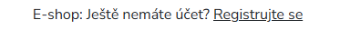
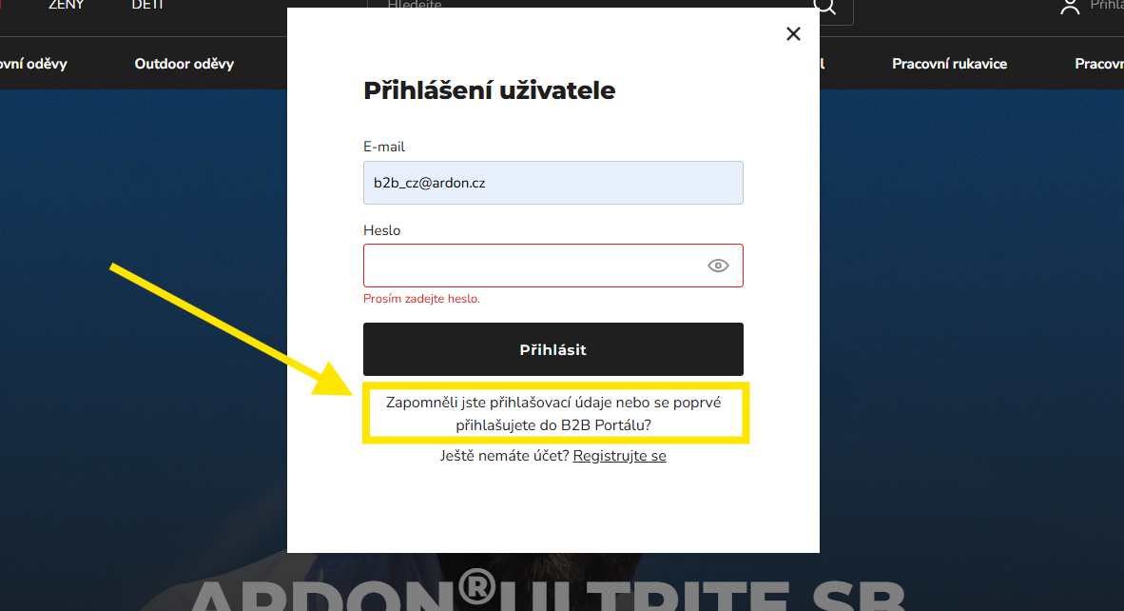
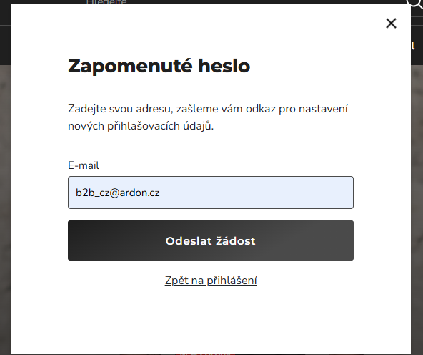

- Vyplníte email a počkáte, až Vám na daný email přijde pokyn pro reset hesla.
- Nastavíte si nové heslo a poté se přihlásíte B2B portálu (dále jen „Portál“).

Po prvním přihlášení / potvrzení Podmínek a vstup do Portálu
- Po prvním přihlášení Vám vyskočí okno s Všeobecnými podmínkami pro dodávání zboží pro B2B partnery (dále jen „Podmínky“).
- Po seznámení se s Podmínkami je třeba je ve spodní části potvrdit stisknutím tlačítka pro potvrzení Podmínek.
- Po potvrzení budete přesměrováni do samotného Portálu, přímo do sekce Můj účet, kde provedete úvodní nastavení účtu a navolíte si nejrůznější preference viz sekce Nastavení účtu v další sekci tohoto manuálu.

MŮJ ÚČET – UŽIVATELSKÁ NASTAVENÍ ÚČTU

Nastavení účtu
- V první záložce vidíte fakturační nastavení vaší firmy. Zde nemůžete nic měnit, vaše údaje čteme z našeho interního systému. Měnit údaje může pouze váš manažer prodeje. V případě nesouladu se tedy obraťte na něj, nebo na vašeho obchodního zástupce.
- Na této stránce volíte zapnutí / vypnutí funkce „Více košíků“, která je v tomto manuálu představena a vysvětlena samostatně v dalších sekcích.
- Vše potvrdíte tlačítkem „Uložit změny“

Správa podřízených účtů

- V rámci svého účtu si můžete vytvořit podřízené účty. Tlačítkem „Přidat podřízený účet“ můžete přidávat další uživatele, kteří budou obsluhovat váš účet.
- Vyplníte následující tabulku a dané osobě přijde na zvolený e-mail pozvánka do Portálu, kde se bude moci začít přihlašovat pod svým emailem.
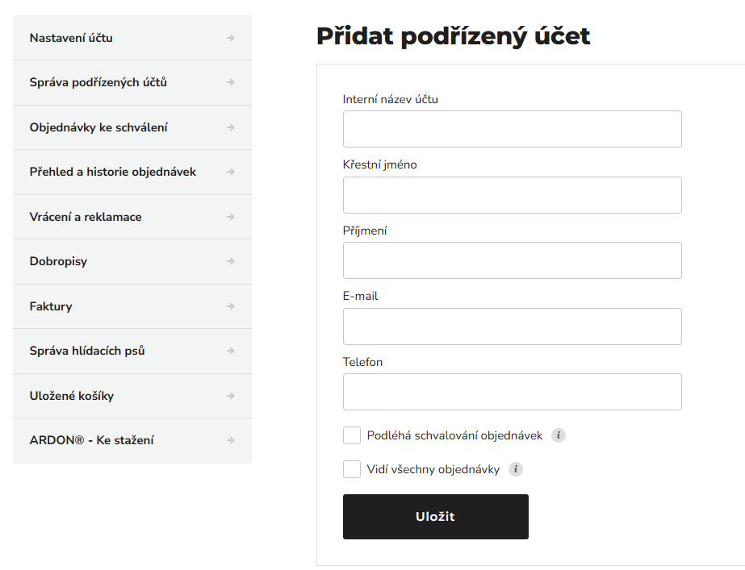
- Podřízenému účtu máte možnost zapnout funkci „Podléhá schvalování objednávek“ – v případě, že je tato funkce zapnuta, po jeho uskutečněné objednávce přijde email a notifikace v účtu nejprve Vám – nadřazenému účtu. Vy můžete objednávku obratem schválit, vrátit s připomínkami, nebo stornovat. Teprve po Vašem schválení propadá objednávka do systému ARDON. Pokud schvalování objednávek nepodléhá, má stejné pravomoci jako vy – hlavní účet. Z hlediska Podmínek považujeme odeslanou objednávku od všech podřízených účtů vždy tak, jako by ji poslal účet hlavní.
- Dále podřízenému účtu máte možnost zapnout funkci „Vidí všechny objednávky“. Představte si, že jste ve firmě 3 účty. Pokud tuto funkci máte zapnutou, všichni vidí všechny objednávky. Pokud funkci zapnutou nemáte, vidí jen ty objednávky, které uskutečnil on sám. Hlavní účet vidí automaticky všechny objednávky.

Objednávky ke schválení
- Tato sekce je relevantní jen pro ty uživatele, kteří využívají funkci podřízených účtů.
- V této sekci vidí jednotlivé účty přehled objednávek ke schválení. Podřízený účet zde čeká na akci hlavního účtu. Hlavní účet může schvalovat, vracet nebo stornovat objednávky.
- Po vyřízení objednávky ke schválení hlavním účtem je tato objednávka přesunuta všem uživatelům do sekce „Přehled a historie objednávek“.

Přehled a historie objednávek
- V této sekci je vidět přehled objednávek, jejich číslo, případné interní číslo objednávky (tj. vaše číslo objednávky – tento příznak bude následně přenesen i do faktury), dále je zde datum vytvoření (případně není-li to vámi vytvořená objednávka, potom i příznak, který pod-účet v rámci vašeho B2B účtu ji vytvořil), hodnota objednávky vč. DPH a dále status objednávky, v jakém se nachází stavu.
- Je zde i fulltextový vyhledávač. Můžete si podle názvu nebo kódu produktu najít objednávky, obsahující tento daný produkt, časové období, číslo objednávky atp.
- Z rozkliknutého detailu objednávky potom můžete provést akci jako je reklamace nebo vratka.
- V horní části můžete tlačítkem Importovat objednávku vytvořit importem novou objednávku. Import je v manuálu vysvětlen v samostatné sekci.

Vrácení a reklamace
PŘIPRAVUJEME – NYNÍ NEDOSTUPNÉ
- V této sekci vidíte podklady pro potřeby Reklamací a vratek. Stejně jako v historii objednávek zde můžete zadávat novou reklamaci a novou vratku.

Reklamace
- Pro vytvoření nové reklamace musíte znát číslo objednávky, ze které reklamujete. Neznáte-li číslo objednávky, doporučujeme využít vyhledávač v rámci modulu Přehled a historie objednávek, najít si objednávku obsahující daný produkt a založit reklamaci tímto způsobem.
- U reklamace vyberete tedy číslo objednávky, položku, množství, popíšete důvod reklamace a přidáte formou přílohy foto reklamované položky.
- K reklamaci lze vybrat vždy jen jedna položka. Máte-li více produktů k reklamaci, musíte založit reklamaci na každý produkt zvlášť, protože každá reklamace je unikátní případ. Nelze řešit hromadně.
- Stisknutím „Odeslat“ se založí nová reklamace, kterou od té chvíle evidujeme. O založení nové reklamace vám přijde potvrzení emailem.

Vratka
- Vratky se zadávají taktéž v tomto modulu.
- Lze vracet zboží zakoupené nejpozději 1 rok zpět. Systém toto hlídá. Pochopitelně zde bude přechodná doba mezi počátkem využívání systému a dobou na vrácení. Historii objednávek mimo tento B2B portál ve svém účtu nenaleznete.
- Nelze vracet položky označené statusem DOPRODEJ. Tento status je viditelný v době nákupu v objednávací tabulce, v potvrzení objednávky, ve Vašem účtu apod. Systém neumožní takto označený produkt zadat k vrácení.
- Dle platných Podmínek existují pravidla pro vracení zboží s ohledem na výši objemu vratek vs. objemu obratu. Matematický model sleduje objem obratu uskutečněného od 1.1. v aktuálním roce. Zároveň sleduje objem vratek uskutečněný taktéž od 1.1. v aktuálním roce. Dle Podmínek zde existuje matematický model, který vypočítává případný malus za nadměrný objem vratek. Toto číslo máte celoročně na očích v sekci Vrácení a Reklamace a jednou měsíčně vám v účtu vyskočí pop-up okno s připomínkou o nahlédnutí do této sekce, abyste měli průběžný přehled.
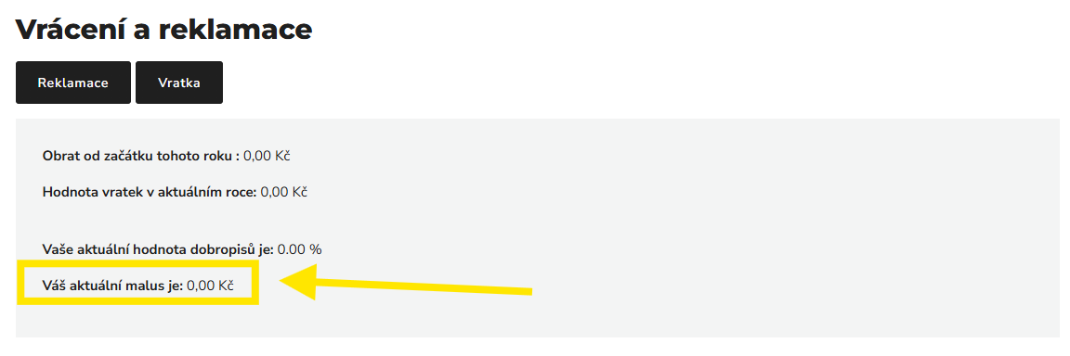
- Toto číslo je sledováno a vyhodnotí se na konci kalendářního roku. Pokud vznikl malus, bude Vám vystavena faktura do 31.1. následujícího roku, po roce uplynulém.
- Hodnoty pro obrat a vratky jsou přenášeny z IS, uvidíte tedy aktuální čísla nehledě na historii objednávek z Portálu. Čísla která vidíte, platí a jsou závazná dle Podmínek.

Faktury a Dobropisy
PŘIPRAVUJEME ÚPRAVU
- Kromě současného režimu obdržování faktur, na který jste zvyklí, naleznete nově faktury ve formátu PDF také těchto sekcích.
- Do této sekce se nahraje jen ta faktura a dobropis, která vznikla v systému. Pokud Vám manažer prodeje „shlukuje“ několik objednávek do jednoho dokladu, takovou fakturu zde nenajdete, protože nemá návaznost na vytvořenou objednávku. Takovou fakturu dostanete emailem.

Zůstatky / nedodané zboží
TUTO SEKCI PRO VÁS PŘIPRAVUJEME

Správa hlídacích psů
- Zde vidíte položky, u kterých jste si označili funkci hlídacího psa, tedy emailové notifikace při naskladnění takto hlídané položky.

Uložené košíky
- V případě, že máte zapnutou funkci více košíků, zde je můžete spravovat. Přidávat, ubírat, editovat je apod. Pokud vidíte příznak „stálý košík“, máte jej uložený jako rychlou volbu.
- Více informací o uložených košících naleznete v samostatné sekci „Více košíků“ v tomto manuálu.

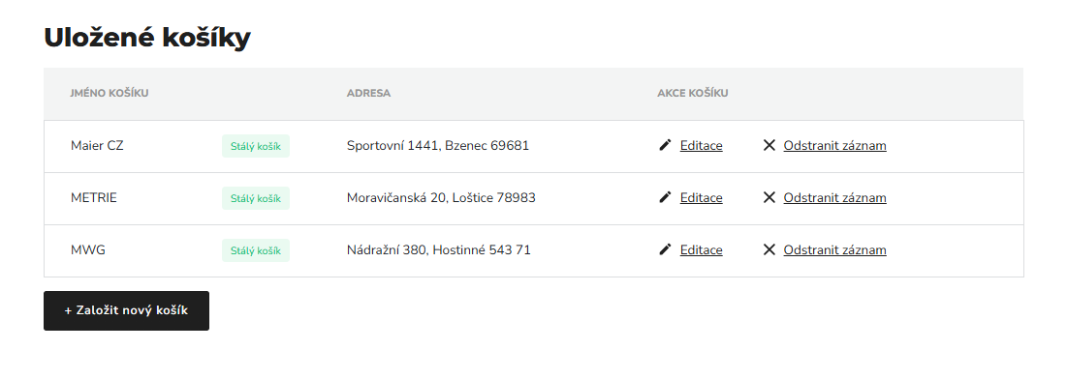

ARDON® - Ke stažení
- V sekci ke stažení naleznete nejrůznější dokumenty ARDON®, které si zde můžete sami stahovat.
- Naleznete zde katalogy, prohlášení o shodě, technické listy, návody, certifikáty aj.
- Pokud máte podepsanou licenční smlouvu, vidíte i sekci Fotogalerie, ze které si můžete stahovat fotografie. Pokud chcete tuto sekci mít zpřístupněnou, obraťte se na vašeho obchodního zástupce s žádostí o poskytnutí licenční smlouvy.

JAK NAKUPOVAT
- Po té, co máte vytvořený účet, může začít samotný proces nákupu.
- Můžete nakupovat e-shopovým stylem – tedy „brouzdáním“ v kategoriích, hledáním produktu (hledáte buď přes vyhledávač, nebo přes kategorie s možností bohaté filtrace) atp., nebo můžete využívat tlačítko pro Import objednávky. Tomu se věnuje samostatná sekce tohoto manuálu.
- Před prvním nákupním procesem ještě doporučujeme zvolit si v nastavení účtu, zda chcete využívat volbu „Více košíků“.

Funkce „více košíků“

- Funkce více košíků umožňuje vytvářet více objednávek naráz podle příjemců. V praxi to znamená, že si naráz plníte více košíků pro více zákazníků souběžně. Pokud tuto funkci máte povolenou, před vložením do košíku se Vás systém zeptá, do kterého košíku chcete zboží vložit.
- Pokud tuto funkci nemáte zapnutou, plníte si jeden košík a vytváříte jednu společnou objednávku. V takovém případě se vás systém na začátku nákupního procesu na příjemce neptá a adresu pro doručení řešíte až v posledním kroku košíku.
- Doporučujeme si na začátku nastavit opakující se košíky (objednávky) a tyto si uložit do rychlé volby. Budou se Vám následně nabízet při určování košíku pro nákup.

Založení nového košíku a uložení jej jako rychlou volbu

- Kliknutím na ikonku / název účtu vyberte záložku „Uložené košíky“
- Následně stiskněte „Založit nový košík“ a pokračujte dle pokynů na obrázku níže:
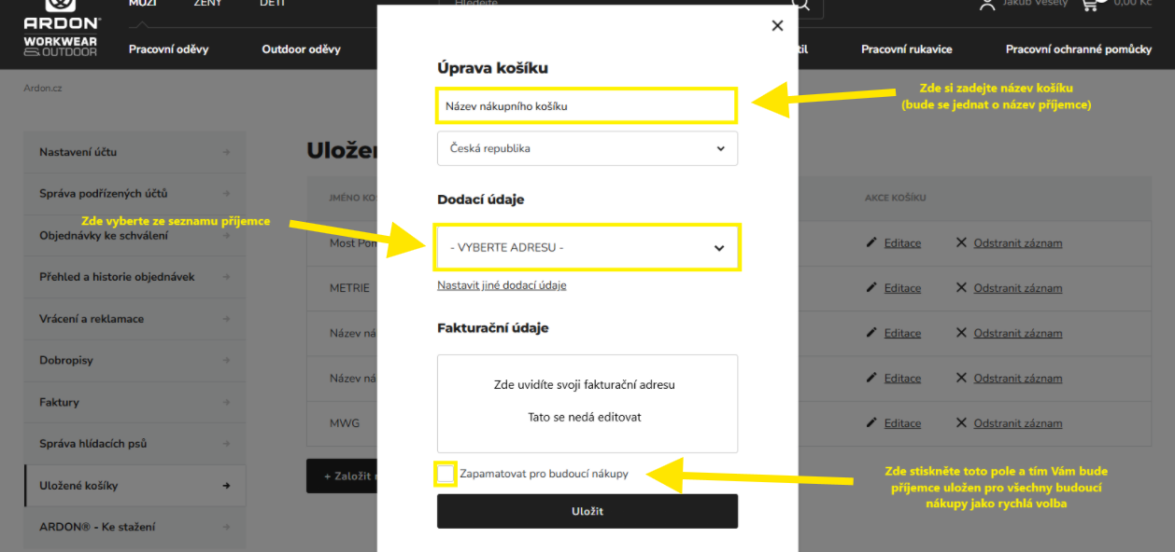
- Takto si uložíte všechny Vaše příjemce, které běžně obsluhujete (obsluhujete-li jednoho, vyplníte si tohoto jednoho, nebo si funkci „Více košíků“ můžete vypnout v „Nastavení účtu“)
- Do sekce se kdykoliv můžete vrátit a všechny Uložené košíky editovat, mazat, přidávat apod.

Objednávací tabulka
- Při nákupu jednotlivých artiklů se budete setkávat s objednávací tabulkou, kde jdou hromadně „na jeden klik“ nakoupit všechny varianty daného produktu.
- V horní liště tabulky lze přepínat až mezi třemi jednotkami - KS, Balení, Kartony.
- U některých produktů jsou minimální objednávková množství, která systém respektuje.
- Např. rukavic tak běžně narazíte na to, že min. objednávkové množství je balení, tedy 12 párů. U většiny produktů si pak můžete přepnout až na kartony a objednat si originální karton (to je pro případ, že chcete například karton rukavic Julius, ale zrovna si nemůžete vybavit, zda jsou baleny po 120, nebo 144 párech).
- Přidáváním tlačítka „+“ budou jednotky naskakovat po minimálních násobcích. Zvolíte-li tedy např. 1 karton rukavic Julius, uvidíte zároveň 12 balení a 144 párů.
- V některých případech Vás systém bude nutit přepnout si do záložky jiného minimálního množství (např. z KS do Balení; nebo z Balení do Kartonu). Pokud ani jedna varianta produktů není dodávána po kusech, bude nabídnuta jako nejmenší povolená jednotka k nákupu rovnou sekce balení.
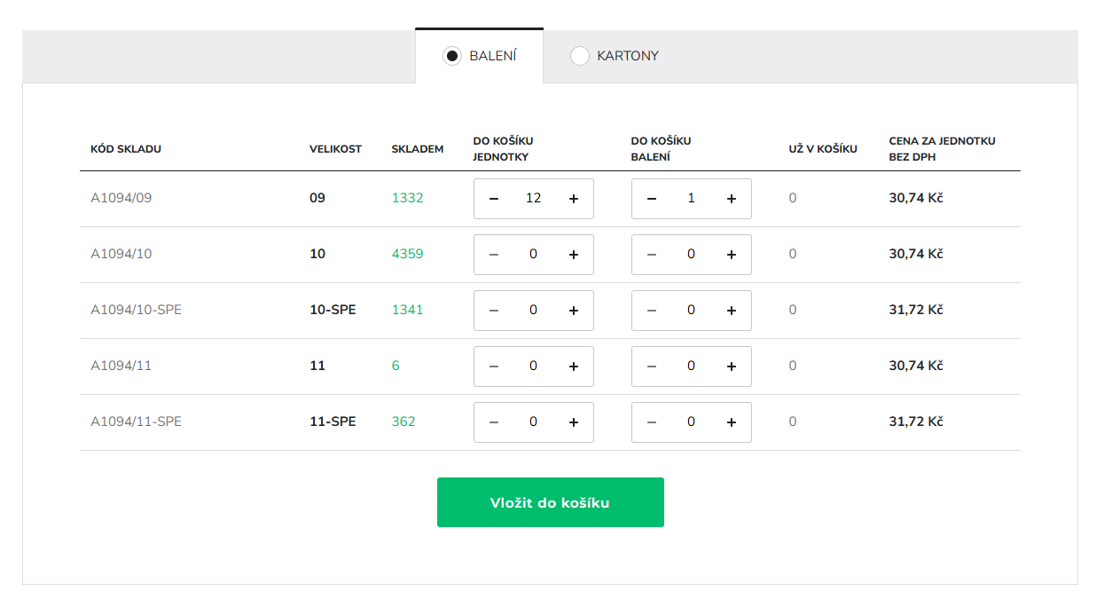

Statusy produktů a skladové množství

- Můžete se setkávat se statusy produktů jako jsou Novinka (New Collection), Doprodej, Na objednávku.
- Např. status Doprodej je důležitý – takový produkt nelze vracet (v modulu pro vrácení nebude možné takový produkt zvolit).
- Ve sloupci skladem vidíte množství, které je pro Vás dostupné v momentě nákupu
- U produktů, které nejsou skladem a u kterých je známo množství a datum dalšího naskladnění, je tato informace uvedena.
(TUTO SEKCI BUDEME DOPLŇOVAT O DALŠÍ INFORMACE, JAKO JSOU KROMĚ PRVNÍHO NEJBLIŽŠÍHO TERMÍNU NASTAVENÉ TAKÉ DALŠÍ TERMÍNY NASKLADNĚNÍ A ZOBRAZENÍ DALŠÍHO TERMÍNU NASKLADNĚNÍ I PRO SKLADOVÉ POLOŽKY)
- Tyto produkty se stavem zásob 0 lze přidat do košíku. Tím se vytvoří rezervace na produkt, která bude v momentě naskladnění zpracována.
- Případně se dá pomocí funkce „hlídací pes“ nastavit notifikace v době naskladnění produktu. Přijde Vám email, že jsme hlídanou položku naskladnili.

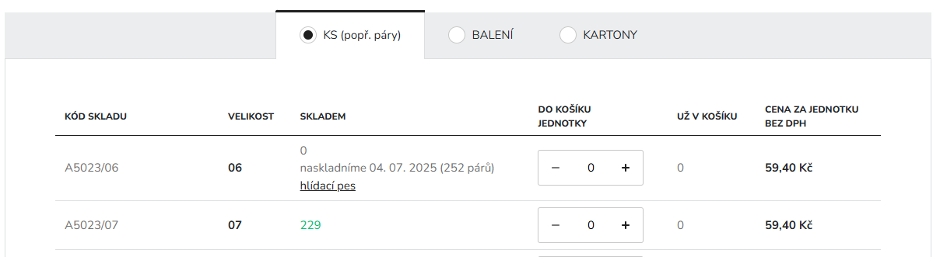

Samotné vložení do košíku / proces nákupu
- Po té, co máte vybraný produkt přichází fáze vložení do košíku. Po stisknutí „Vložit do košíku“ budete v případě využívání funkce „Více košíků“ vyzváni k výběru košíku. V případě, že jste si nastavili rychlé volby, uvidíte je právě zde.
- V případě, že nemáte rychlé volby uložené, musíte zvolit „Založit nový košík“. I zde lze nastavit uložení košíku pro budoucí rychlou volbu.
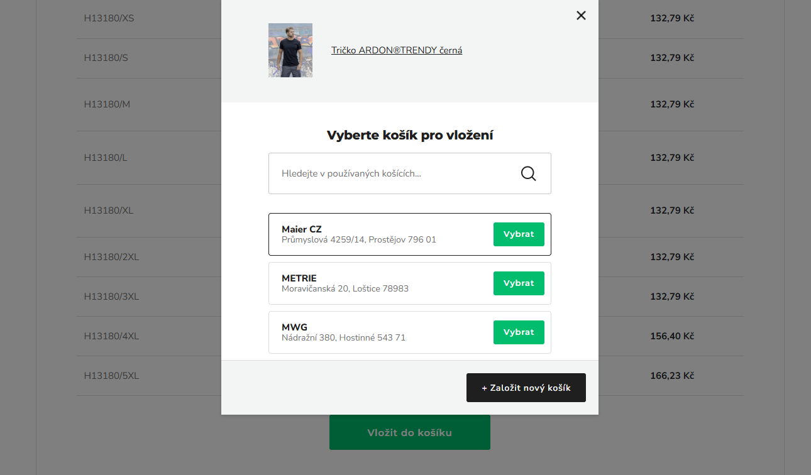

- Nejjednodušším a nejrychlejším způsobem hromadného nákupu je „Import objednávky“

Import objednávky
- Import objednávky vyvoláte tlačítkem „Import objednávky“ po najetí myši na ikonku prázdného košíku v hlavičce Portálu.
- Pokud využíváte funkci „Více košíků“, je potřeba vyplnit nejprve příjemce. Pokud ne, naimportuje se celý soubor do jednoho společného košíku.
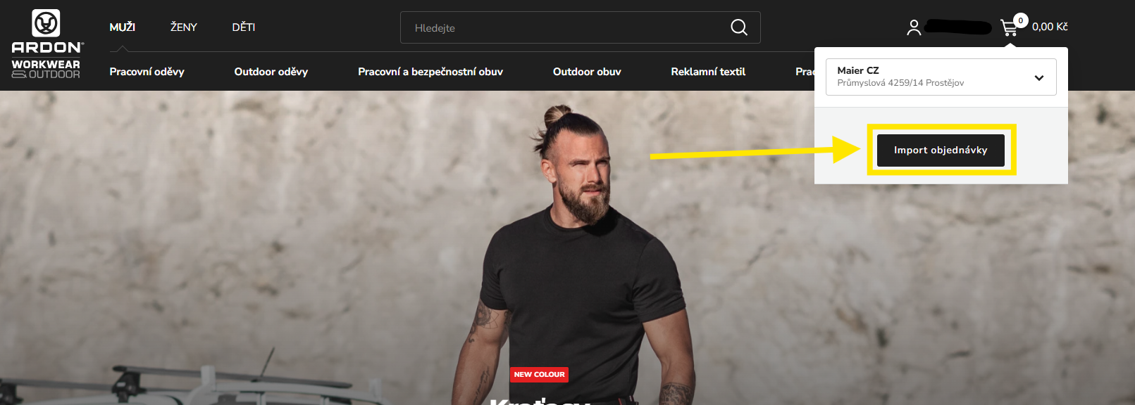
- Import probíhá přes soubor excel a je velmi jednoduchý a intuitivní. Přímo v sekci je vzorový dokument, je umožněno více formátů (XLXS, CSV), u CSV je možnost volit oddělovače.
- Doporučujeme klasický XLXS dokument o dvou sloupcích: v první sloupci (A) kód produktu / jeho varianta ; v druhém sloupci (B) množství
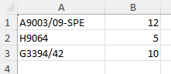

- Soubor si uložíte (třeba na plochu) a přes tlačítko „vybrat soubor“ jej vložíte do B2B portálu.
- Po načtení souboru vyskočí hláška o úspěšnosti importu a zboží se vloží do košíku, kde dle pokračujete v procesu objednávky.
- Pokud import zaznamená chybu, upozorní na to (nenalezený artikl, chybné množství atp.). Je třeba respektovat kódy produktů včetně jejich variant. Pozor například na produkt Lžíce na obuv dřevěná ARDON®CP4, který má kód artiklu: H1509/H1509 (přidáním pouze kódu H1509 se nenaimportuje). Systém na to ale upozorní.
- V případě, že se neshoduje minimální objednávkové množství daného artiklu, import zaokrouhlí požadované množství směrem nahoru na nejbližší povolenou jednotku.
Př. Rukavice Buck se dají nakoupit pouze po baleních (tedy v násobcích 12ti párů).
Napíšete-li si do objednávkového formuláře, že chcete 20 párů, systém přidá automaticky 24 párů (= 2 balení po 12ti párech). Na tuto skutečnost systém upozorní.
- Níže grafický konkrétní příklad celého importu:
Vytvořil jsem si u sebe v PC v Excelu soubor „import.xlsx“
Do něj jsem si vypsal tyto položky:
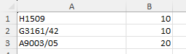

Soubor jsem vybral tlačítkem „Vybrat soubor“. Následně stisknu „Importovat“

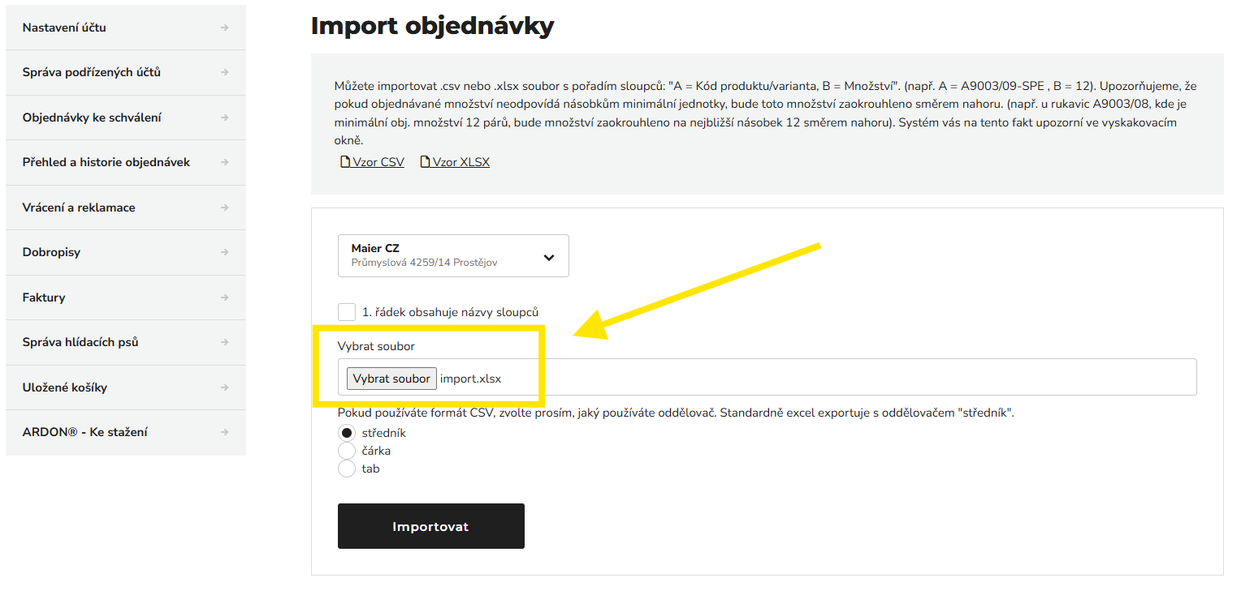

Po stisknutí je vidět, že se točí „kolečko“ a systém importuje data. Následně vygeneruje zhodnocení importu:

Ze 3 produktů byly 2 importovány do košíku a u jednoho z nich bylo změněno množství na nejbližší povolené – A9003/05. 1 produkt nebyl z důvodu nenalezené varianty vůbec přidán (produkt H1509).

Chybějící produkt H1509 si mohu dohledat ručně a do košíku dohodit, nebo opravit kód v importním souboru a importovat celý soubor znovu.
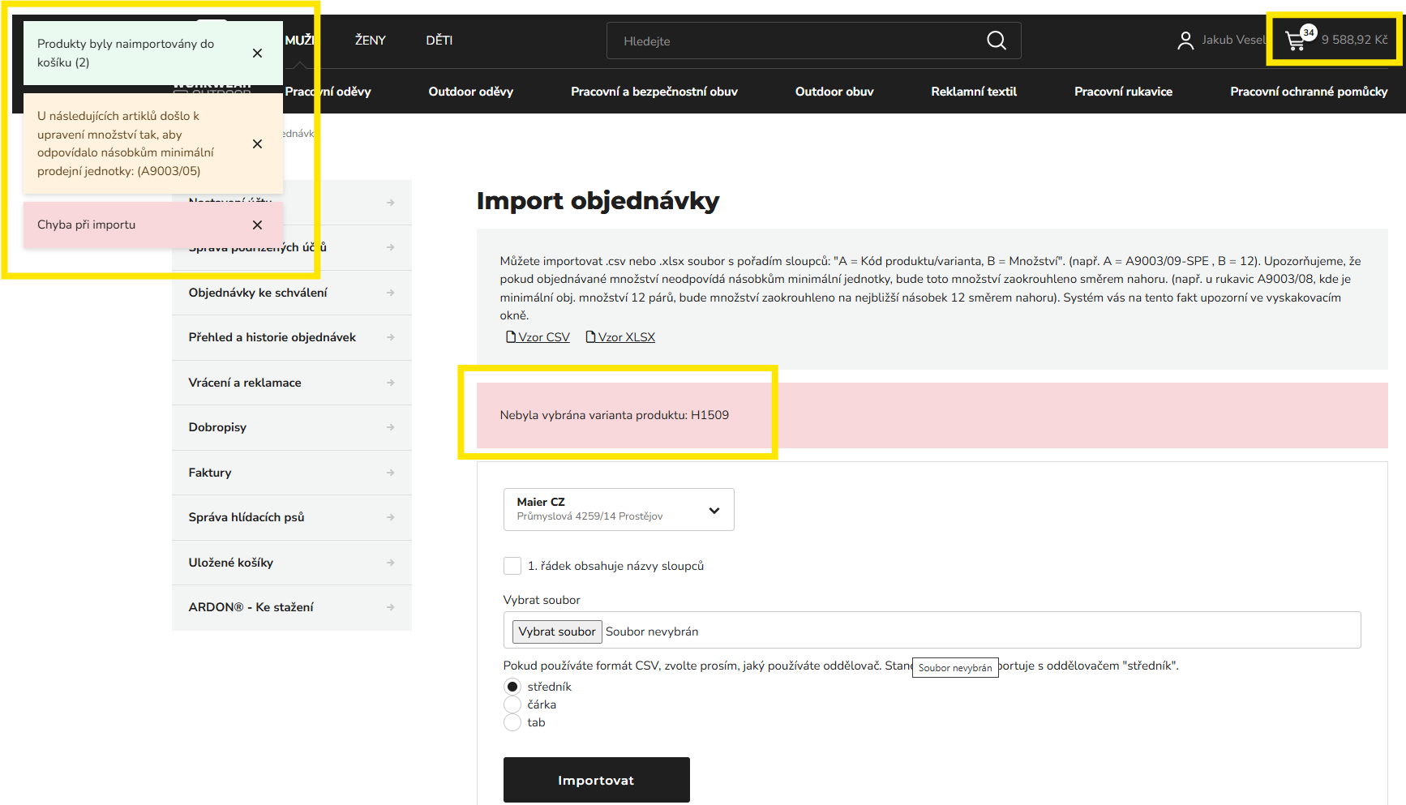

Pozor: Každý nový import přemaže stávající obsah košíku. Systém na to upozorní.
Po požadovaném naplnění košíku se přepnete do košíku a postupujete dál standardním nákupním procesem.

Košík / Dopravy a platby

- Po naplnění košíku – ať už ručně, či importem – zvolíte doručení a placení.
- Hned v prvním kroku košíku vidíte upozornění, že zboží vložené do košíku není rezervované. Neotálejte proto s nákupem. Před finálním odesláním objednávky systém přepočte aktuální skladovou zásobu a v případě, že se v mezidobí vložení do košíku a jeho odesláním položka vyprodala, budete na tuto skutečnost upozorněni.
- Zboží se v košíku bude držet po dobu 30 dní. Pokud košík neuzavřete do 30ti dní, jeho obsah se smaže. Tato funkce je užitečná pro ty z Vás, kteří jste zvyklí plnit objednávku postupně až do doby uzavření závozu.
- V době uzavření a odeslání objednávky již není možné objednávku jakkoliv měnit, produkty přidávat nebo ubírat. Objednávka je závazná a bude takto zpracována.

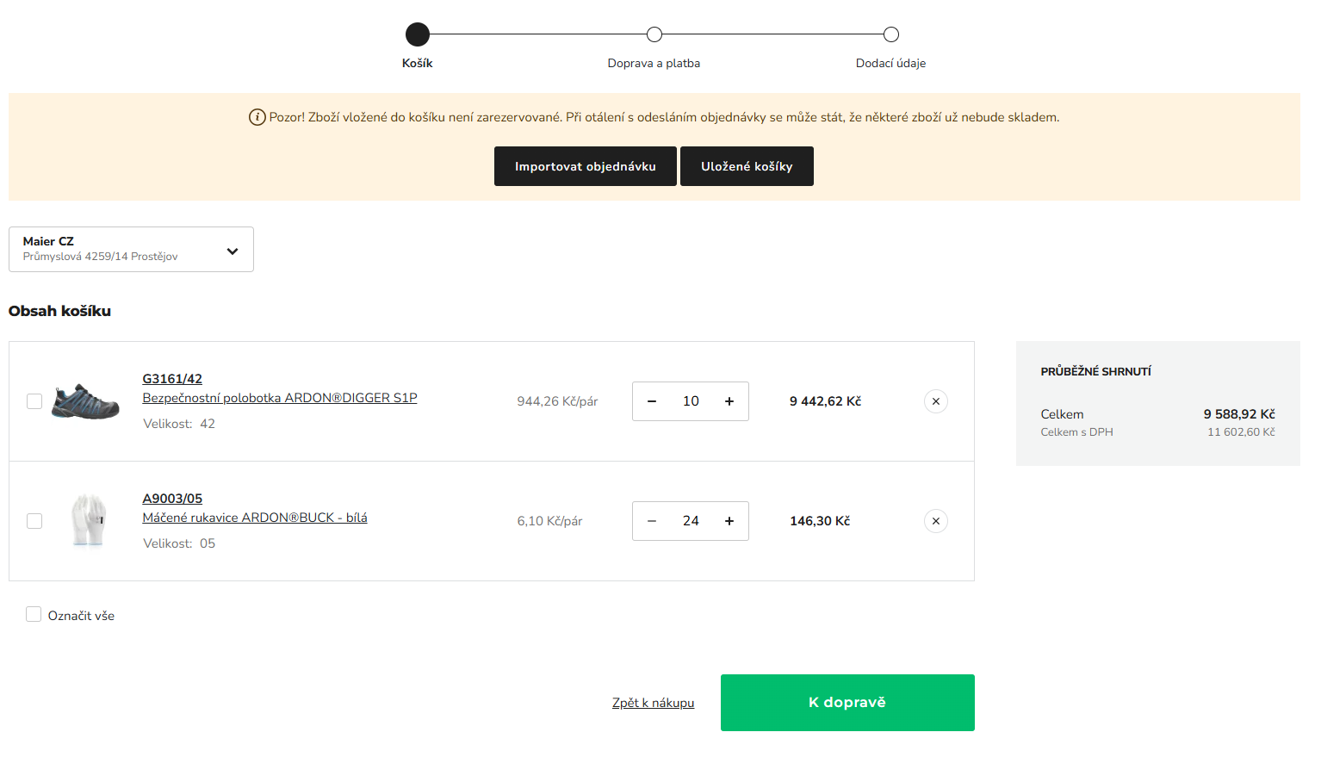

- V dalším kroku košíku si volíte Dopravu. Existují 3 typy doprav:
Dodavatelsky, Vlastní odběr a Kurýrní služba dle aktuální nabídky.
V závislosti na závozovém místě se Vám typ dopravy Dodavatelsky může a nemusí nabízet. Je potřeba vybrat vždy z nabízené varianty. Jiné varianty, než nabízené, nejsou možné. Mění se i způsob zpoplatnění doprav viz aktuální Podmínky. Více o stanovování dopravného naleznete v kapitole Specifika Portálu / Poplatky za kurýrní služby.
- Následně vyberete typ platby dle aktuální nabídky.
- Po vybrání typu dopravy a platby vás čeká poslední krok košíku, kde si potvrdíte fakturační a dodací adresu a objednávku odešlete.
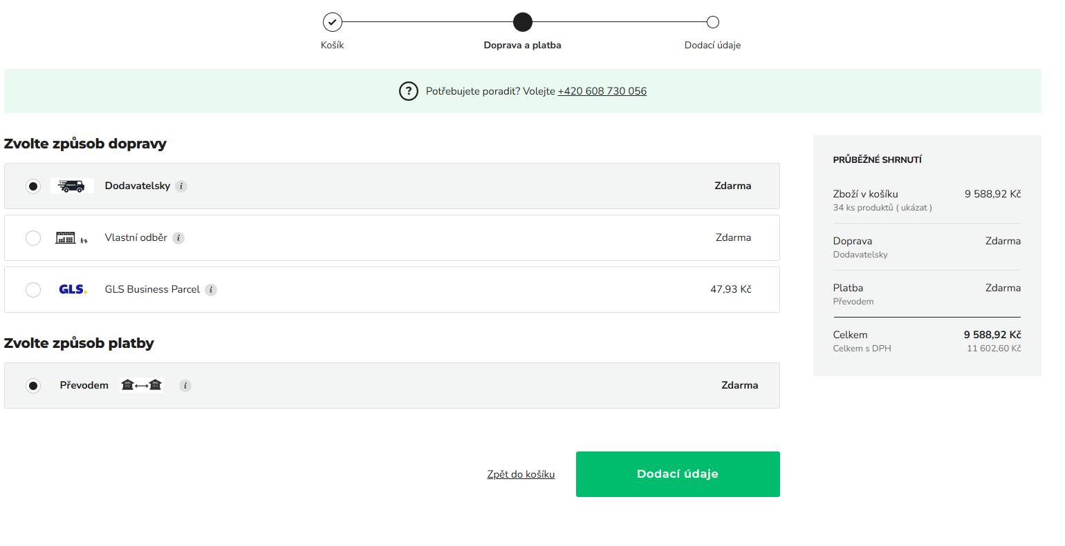

- Fakturační adresa je vždy needitovatelná.
- Dodací adresa respektuje v případě využívání funkce „Více košíků“ váš výběr z první fáze nákupu, kdy jste si museli vybrat košík. Zde se tedy jedná o kontrolu, že celý nákup byl proveden na požadovaného příjemce. Ten lze i zde měnit, pokud byl příjemce zadán nesprávně.
- Systém vám nabízí vaše příjemce, které jste historicky používali před spuštěním Portálu (nejste-li nový zákazník). Ty vyberete v Dodací adrese kliknutím na šipku pro otevření rozbalovací nabídky
- Je zde vidět i možnost „Nastavit jiné dodací údaje (DROPSHIPPMENT)“. Tato volba umožňuje zaslat zboží na adresu, kterou nemáte vedenou v příjemcích, např. přímo vašemu zákazníkovi. Tomuto se budeme věnovat v samostatné kapitole Dropshipment.

Po odeslání košíku / Zůstatky a jak s nimi nakládáme
- V Portálu jde pochopitelně objednávat i zboží, které nemáme skladem.
- Takové zboží je v košíku označeno červemě a systém se vás zeptá, jak s takovým zbožím chcete naložit. Máte na výběr ze dvou možností.
- V případě, že nechcete evidovat zůstatky, stisknete „Odstranit nedostupné položky“ a tyto se z košíku smažou. My vám tak dodáme zbývající zboží, které skladem je = nevytváří se zůstatky
- V druhém případě, tedy že chcete zůstatky evidovat, stisknete tlačítko „Rozdělit objednávku“. Objednávka se na konci procesu sama rozdělí na dvě dílčí objednávky, každá bude mít své unikátní číslo. Jedna bude vykryta ihned; druhou vykryjeme postupně, jakmile budou položky naskladněny. Jedná se o klasickou evidenci zůstatků tak, jak jste byli zvyklí doposud. Takové zůstatky uvidíte také v sekci Zůstatky.

SPECIFIKA PORTÁLU

Dropshipment

- Dropshipment je služba, kdy my – ARDON – dodáváme Vašemu koncovému zákazníkovi.
- Vy objednáte u nás, my připravíme, zabalíme a odešleme z našeho skladu rovnou vašemu koncovému zákazníkovi. V krabici je pouze dodací list ARDON. Fakturu obdržíte vy, standardně, jak jste byli zvyklí doposud.
- Současní příjemci, kteří toto kritérium splňují, byli takto v systému označeni a takto k nim přistupujeme.
- Pokud chcete dodat na jinou adresu, než z výběru vašich příjemců, zvolíte si v procesu nákupu „Nastavit jiné dodací údaje (DROPSHIPMENT).
- V rámci této služby není možné dodávat závozem ARDON; je možné využívat pouze kurýrních služeb.
- Za tuto službu si účtujeme poplatek, který je součástí dopravného (kurýrní služby).

Noví příjemci vs. dropshipment

- Pokud potřebujete založit nového nebo editovat stávajícího příjemce – tedy adresu pro výběr z lišty – musíte kontaktovat svého manažera prodeje (kontakt na něj naleznete v patičce Portálu), který změnu provede v našem informačním systému. Všechny změny provedené v informačním systému se projeví nejpozději do 24 hod od provedení změny.
- Pokud byste si adresu takto založili sami funkcí „Nastavit jiné dodací údaje“, bude se na tuto adresu nahlížet jako na dropshipment.
- Všechny dropshipmentové objednávky se budou přiřazovat pod univerzálního příjemce „dropshipping“, který reflektuje partnerský ceník.
- Pokud je některý z vašich příjemců nyní chybně označen jak dropshipping, ozvěte se svému prodejnímu manažerovi, který tento příznak od daného příjemce odebere.

Poplatky za kurýrní služby

- Cena za balík se liší podle toho, zde se jedná o standardního příjemce, nebo příjemce dle specifik dropshippingu
- Cena za balík je účtována vždy bez ohledu na výši objednávky
- Cena za dopravu se odvíjí od hmotnosti zásilky. Po překročení nastaveného váhového limitu pro 1 balík se automaticky cena přepravného zvýší. Protože systém počítá pouze s váhovým limitem, může docházet k tomu, že systém vyhodnotí zásilku např. na 5 balíků, ty si zaúčtuje, ale fyzicky zásilka dorazí v 6 balících, nebo třeba jen ve 4 balících. Cena za dopravu i tak zůstává závazná dle hodnoty, která je prezentována v košíku v době nákupu.

Faktury po splatnosti

- Evidujeme-li fakturu po splatnosti, systém zablokuje možnost dalšího objednání zboží. V prvním kroku košíku nebude umožněno pokračovat dále a tím pádem nebude umožněno objednávku odeslat:
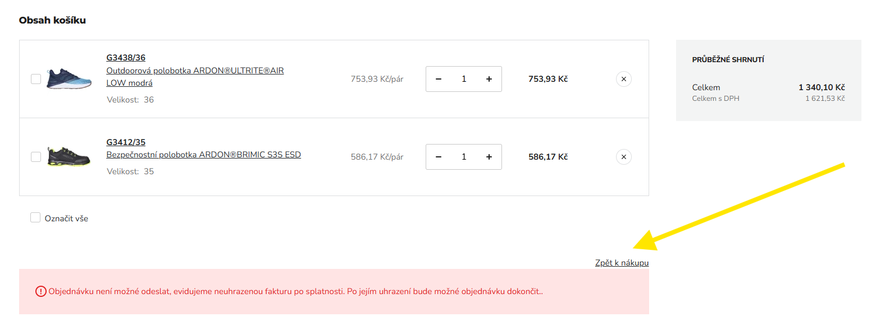
- Důrazně doporučujeme nenechávat placení na poslední den splatnosti. Spárování připsané platby může trvat i 2-3 pracovní dny. Uhrazení faktury je u nás definováno jako spárování platby z banky do našeho informačního systému.
- Akceptování objednávek jinak, než přes B2B portál, nebude nově možné.

ČASTO KLADENÉ DOTAZY (FAQ)

- Nejde mi zvolit dopravu Dodavatelsky pro vybraného partnera.
Dodavatelskou dopravu řešíme pouze pro vybraná místa. Pokud vám systém zahlásí, že kombinace dodavatelské dopravy a zvoleného příjemce není možná, musíte změnit typ dopravy na kurýra nebo změnit dodací místo (příjemce). V případě nejasností se obraťte na svého manažera prodeje – kontakt naleznete v patičce webu.

